





"Medicinal Juice" consiste en ofrecer jugos naturales y medicinales elaborados con

ingredientes frescos y saludables.

es ofrecer a la comunidad escolar jugos naturales y medicinales de alta calidad, elaborados
con ingredientes frescos y saludables, con el objetivo de promover la salud y el bienestar
de la gente

es convertirse en un referente en el ámbito de la salud y el bienestar ofreciendo una amplia
gama de jugos naturales y medicinales que satisfagan las necesidades de nuestros clientes.

Gerencia

Dep. ventas
Dep. logistica
Dep. recursos humanos


Gerente de ventas
Gerente de logistica
Gerente de recursos humanos



Ofrecer talleres y charlas educativas sobre la importancia de una alimentación saludable
y los beneficios de consumir jugos naturales y medicinales.

estamos comprometidos con la sostenibilidad ambiental mediante
la utilización de ingredientes orgánicos y locales, prácticas de producción
responsables que minimizan el consumo de recursos y la gestión adecuada de residuos

se enfocará en optimizar sus procesos operativos para reducir costos,
diversificar sus fuentes de ingresos mediante la exploración de nuevas
oportunidades de negocio y la oferta de productos y servicios complementarios,
, y mantendrá una gestión financiera responsable.

proveedores desarrollo de suministros
cadena de

Ofrecer una alternativa conveniente y deliciosa para mejorar la saud

Servicio personalizado y comunicación clara
El producto esta enfocado a la comunidad educativa

Equipo de cocina y capital inicial
Instagran Tik tok Facebook



sueldos, equipos y gastos operativos Ventas y aporte de socios

Producto especializado:
Medicinal Juice se
enfoca en jugos con beneficios para la salud, puede atraer un mercado interesado en el bienestar

Crecimiento de mercado saludable: el aumento del interés en estilos de vida saludables ofrece oportunidades para expandir la base de clientes
Falta del reconocimiento de la marca en comparación con grandes cadenas, Medicinal Juice
puede carecer de visibilidad

Competencias: competidores establecidos o nuevos
entrantes con productos similares



Intro



El poder de la naturaleza y sanidad en cada vaso

Introduce el texto aquí

equipo: 1000000

Servicios 200 000
frutas: 15000

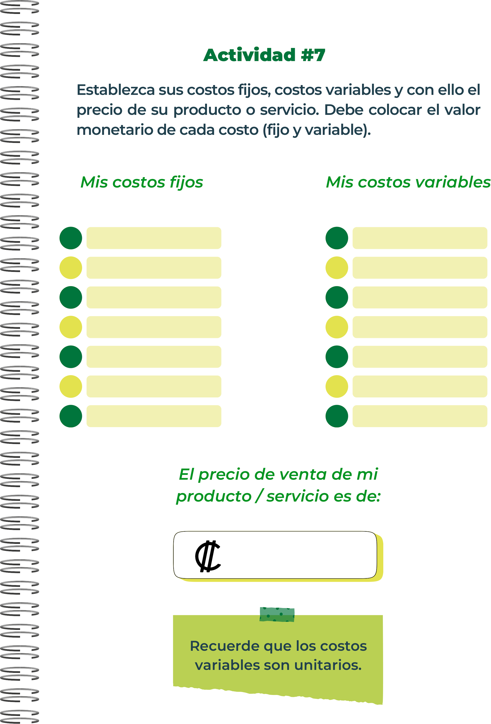

15000



14333

21499500


Terrenos Oficina
Cuentas x cobras vehiculos
doc x pagar largo plazo inventario
Cuentas x pagar



Hay una amplia variedad de jugos en el mercado que podrían tener características similares. Sin embargo, cada producto tiene sus caracteristicas unicas, desde los ingredientes utilizados, hasta los beneficios
que aporta a la comunidad



son fundamentales para financiar el funcionamiento del estado y los servicios publicos, promover las quidad social, regular la economia y fomentar el desarrollo

Implica cerrar todas sus operaciones de manera ordenada y legal. Esto incluye vender activos pagar deudas y distribuir los activos restantes



Contribuir con el bienestra del cliente de una manera 100% natural

sin salud no podemos logara nuestras metas, la salud nos permite cumplir sueños

para la comunidad del colegio COTEPECOS



